# Arvestustöö 1. Exceli töökeskkond ja joonestusvahendid

## Üldised põhimõtted

Töö realiseerida eraldi Exceli töövihikuna, mille **nimi** peab olema järgmine:

**õpperühm**_**perenimi**_**Keskkond**.xlsx

n. EAEI13_Kasemets_Keskkond.xlsx

Töö esitada etteantud tähtajaks Moodle keskkonnas (muul viisil esitatud tööd ei kuulu arvestamisele).

Töövihiku esimesel lehel kujundada lahtritest tiitelleht ja täita oma andmetega.

Tiitelleht ei pea olema täpselt samasugune nagu näidatud allpool, kuid peab sisaldama näidises toodud andmeid. Võiks täiendada kujundust: lisada pilt (logo), kasutada värve jm

## 

## Exceli töökeskkond

### Leht 1

Sisestage töölehele näidisele vastavad andmed. Alguses, eraldi real, on Teie **eesnimi**, **pere­nimi**, **matrikli** (õppemärkmiku) **number**, **õpperühm**, töö saatmise **kuupäev**.

1. 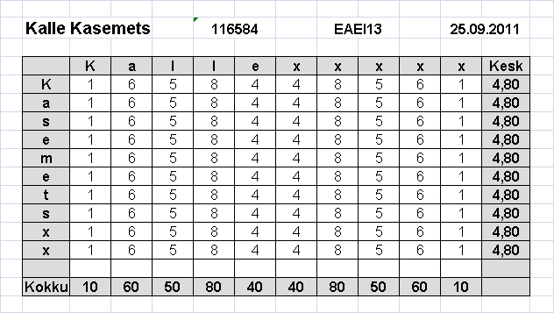Tabeli esimesse tulpa sises­tage **täht­haaval** oma **perenimi** (iga täht eraldi lahtris). Kokku peab olema vähemalt **10 rida**. Kui nimi on lühem, lisage lõppu märke **x**.
2. Tabeli päisesse sisestada täht­haaval oma **ees­nimi**. Kokku peab olema vähemalt **10 tulpa**. Kui nimi on lühem, lisage lõppu **x**. Tabeli sisu osa esimesse viide tulpa sisestada oma matrikli viis viimast numbrit (ilma esimese numbrita), järgnevatesse tulpadesse sisestage samad numbrid vastupidises järjekorras.
3. Koostage **valemid** tulpade summade leidmiseks (SUM-funktsioon) ja rivide aritmeetiliste keskmiste (AVERAGE-funktsioon) leidmiseks.
4. **Vormindage** tabel. Tulbad tehke kitsamaks nii, et väärtused mahuks parasjagu ära. Väärtused paigutage keskele. Võib kasutada ka muid vormindamise elemente: värvid, rasvane kiri jmt.
5. Pange **lehele nimeks** oma **eesnimi**.

### Leht 2

1. Tehke eelmisest lehest **koopia** ja pange selle **nimeks** oma **perenimi**.
2. **Lisage** tabeli sisuosa **lõppu** **kaks tulpa**. Sises­ta­ge nende­sse valemid juhuslike täisar­vude genereerimiseks va­he­­­­­mi­kus **0** kuni **9**.
3. Kui valemid on valmis ja juhuslikud täisarvud genereeritud, **asendage valemid nende poolt genereeritud väärtustega**.
4. **Lisage** tabeli sisuosa lõppu **kuus rida**. Esimesse viide ritta tehke valem juhu­arvude genereeri­miseks vahe­mi­kus -10 kuni 10.
5. **NB!** Valemid jätta alles! Korrigeerige valemeid summade ja keskmiste leidmiseks.
6. **Vormindage** tabel. **Värvige** tabeli sisu read **üle ühe rea**. Esimeses ja teises osas võiks kasutada erinevaid värve.

### Leht 3

1. Tehke koopia eelmisest lehest ja pange sellele **nimeks** oma **matrikli number**.
2. Peitke ära need veerud, mille päistes on märk **x**. Veerud **a** ja **b** jätke nähtavale.
3. **Peitke** tabeli esimeses osas värvitud read.
4. **Peitke** tabeli teises osas värvi­mata read.

### Leht 4

1. 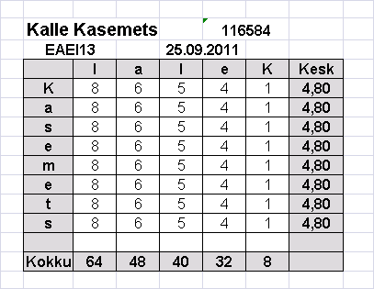Tehke **koopia esimesest** lehest ja pange sellele **nimeks** oma **õpperühma tähis**.
2. **Eemaldag**e **tulbad lõpust** (va summad), jättes alles ainult viis esimest tulpa (matrikli numbrid).
3. **Eemaldage read lõpust**, jättes alles ainult read, mis sisaldavad perenime tähti.
4. **Paigutage ümber** tabeli tulbad nii, et **matrikli numbrid** oleks **kahanemise** järje­korras.

## Joonestamisvahendid

### Leht „Kujundid“

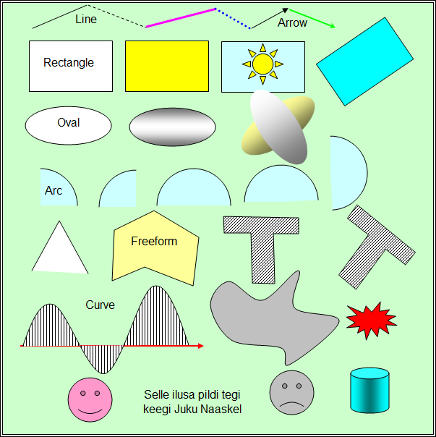Eesmärgiks on tutvuda süsteemis olevate kujundite liikidega ning harjutada tegevusi nendega: lisamine ja valimine, kopeeri­mine ja teisalda­mine, pööramine, peegeldamine, joondamine, kihid, täitevärvide ja mustrite kasutamine jm.

Lisada töövihikusse tööleht ja paigutada sellele 20-30 erinevat kujundit. Kujundite valik, suurus, paigutus on põhi­mõtteliselt vaba, kuid tingimata peaks olema esindatud kujundite põhiliigid: joo­n, ristkülik, ovaal ja ring, ringi osad, hulk­nurgad ja kõverjooned. Võib lisada ka pilte piltide kogumist *Clip Art* ja failidest.

### Leht „Detail“

1. Valige oma variandile vastav detaili kuju.   
   Ristlõike number on jääk matrikli (**M_nr**) numbri jagamisest **50**-ga. Excelis =MOD(M_nr; 50).
2. Lisage uus tööleht.
3. Tehke sellele detaili **ristlõike joonis**. Kindlasti grupeerige detaili joonis koos mõõtejoonte ja tähistega üheks teisaldatavaks tervikuks.
4. **Valige** **ise** sobivad mõõtmed ja nende tähised.
5. Andke mõõtmeid sisaldavatele lahtritele äratuntavad nimed.
6. Koostage Exceli valemid pindala ja ümbermõõdu leidmiseks. **NB!** Valemites kasutage nimesid.
7. Tehke valemiredaktori (*MS Equation*) abil (*Insert - Equation*) valemid pindala (A) ja ümbermõõdu (P) leidmiseks.



Detaili ristlõigete variandid (sooned on kas ristkülikud, võrdhaarsed kolmnurgad või poolringid):

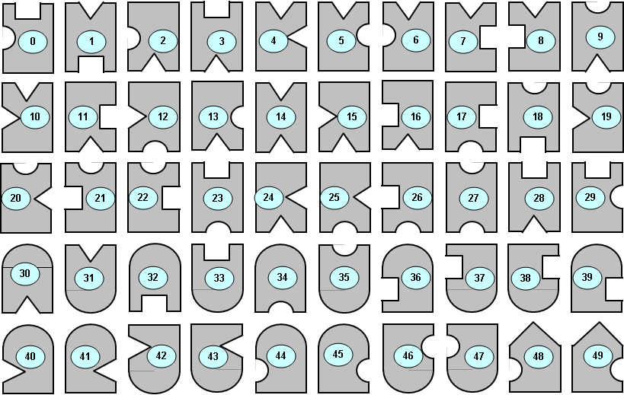

### Leht „Kompositsioon“

Teha kompositsioon enda poolt valitud teemal. Peab olema vähemalt **kaks** liitkujundit (koosnevad mitmest kujun­dist *shape*). Lisada võiks mit­me­suguseid pilte näi­teks ***Clip Art***’ist, failidest jm. Lisandite tege­­misel võib kasu­tada Paint’i ja teisi graafika­pro­gramme. Pilte (klippe) saab hankida ka Internetist.

Toodud näitel „Unistuste kodu“ on joonistatud maja ja aed. Kõik muu on lisatud pildid

Kompo­sitsioo­­ni elementidest võiks moodustada **liitkujund**i (grupeerida).

**NB!** Palun ärge kopeerige taiest pildiks! Vajaduse korral peab olema võimalus degrupeerida kujund, et oleks võimalik eristada elemente.

## UML’i diagrammid

Selles ülesandes tuleb teha kaks UML diagrammi. Nende tegemisel kasutage tekstikaste (*Text Box*) ja automaatselt ühenduvaid konnektoreid (*Elbow* *Connector*). Vormindada tekstikaste ja konnektoreid oma soovi kohaselt. Valmis diagrammidel grupeerida kujundid üheks tervikuks.

### Diagramm 1

Valige üks neljast allolevast diagrammist oma matrikli viimase numbri (**a**) järgi:

|  |  |  |  |  |  |  |  |  |  |  |
| --- | --- | --- | --- | --- | --- | --- | --- | --- | --- | --- |
| **a** | **0** | **1** | **2** | **3** | **4** | **5** | **6** | **7** | **8** | **9** |
| skeem | 4 | 2 | 1 | 3 | 1 | 4 | 2 | 3 | 1 | 3 |

### Üldised diagrammid

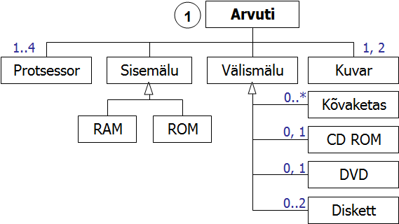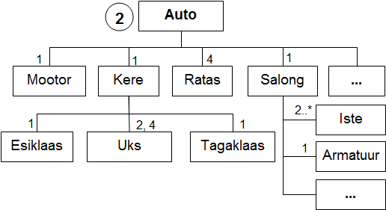

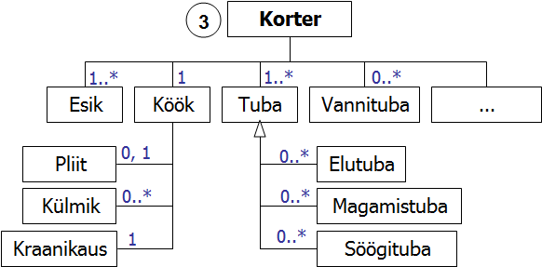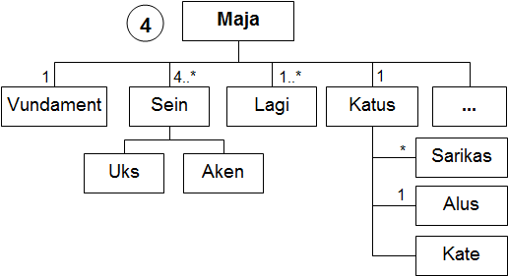

### Diagramm 2

Valige üks neljast allolevast diagrammist oma matrikli viimase (**a**) ja eelviimase (**b**) numbri summa viimase numbri (c = RIGHT( a + b)) järgi:

|  |  |  |  |  |  |  |  |  |  |  |
| --- | --- | --- | --- | --- | --- | --- | --- | --- | --- | --- |
| **c** | **0** | **1** | **2** | **3** | **4** | **5** | **6** | **7** | **8** | **9** |
| skeem | 2 | 3 | 4 | 3 | 2 | 4 | 1 | 3 | 2 | 1 |

### Exceli klassidiagrammid

